โครงสร้างอัตรากำลัง

เมนูปัจจุบัน
-การแสดงเมนูโครงสร้างอัตรากำลังเมนูปัจจุบันเป็นการแสดงโครงสร้างอัตรากำลังที่ได้ทำการเผยแพร่จากเมนูแบบร่าง

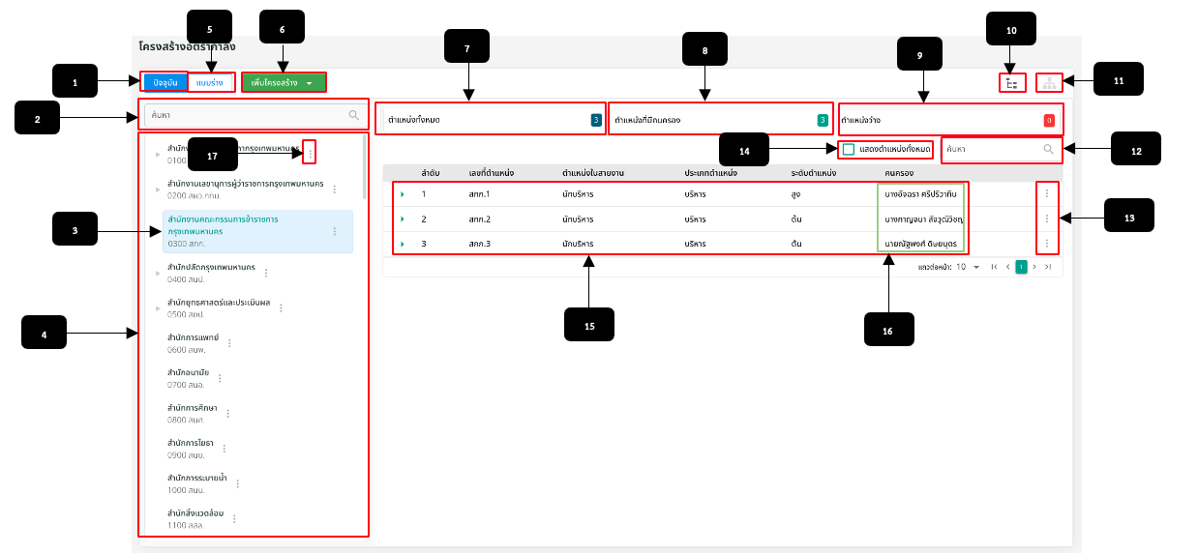
รูปภาพที่ 4 – 1 เมนูปัจจุบันโครงสร้างอัตรากำลัง
หมายเลข 1 เมนูปัจจุบันที่ได้แสดงหลังจากที่เมนูแบบร่างได้ทำการเผยแพร่
หมายเลข 2 ช่องสำหรับคลิกเพื่อกรอกข้อมูลหน่วยงานเพื่อค้นหา
หมายเลข 3 ช่องสำหรับคลิกเลือกรายการหน่วยงาน หากทำการคลิกเลือกหน่วยงานระบบแสดงหน่วยงานที่ทำการคลิกเลือกสีเขียว
หมายเลข 4 ช่องสำหรับแสดงรายการหน่วยงานเพื่อให้ทำการคลิกเลือกหน่วยงานเพื่อแสดงรายชื่อตำแหน่งและคนครอง หรือทำการเพิ่มตำแหน่งในหน่วยงานที่ทำการเลือก
หมายเลข 5 เมนูแบบร่างที่ไว้ใช้สำหรับทำการสร้างหน่วยงานหรือส่วนราชการ
หมายเลข 6 เมนูเพิ่มโครงสร้างโดยจะมีเมนูให้ทำการสร้างโครงสร้างโดยจะมีเมนู สร้างใหม่,ทำสำเนาเฉพาะโครงสร้าง,ทำสำเนาโครงสร้างและตำแหน่ง,ทำสำเนาโครงสร้าง ตำแหน่งและคนครอง โดยหลังจากสร้างจะสามารถทำการสร้าง ลบ และแก้ไขได้ที่เมนูแบบร่าง
หมายเลข 7 ช่องสำหรับแสดงจำนวนตัวเลขตำแหน่งทั้งหมดของหน่วยงานที่ทำการคลิกเลือก
หมายเลข 8 ช่องสำหรับแสดงจำนวนตัวเลขตำแหน่งที่มีคนครองของหน่วยงานที่ทำการคลิกเลือก
หมายเลข 9 ช่องสำหรับแสดงจำนวนตัวเลขตำแหน่งว่างที่ยังไม่มีคนครองตำแหน่ง
หมายเลข 10 เมนูสำหรับการแสดงโครงสร้างในรูปแบบรายการข้อมูล
หมายเลข 11 เมนูสำหรับการแสดงโครงสร้างในรูปแบบผังโครงสร้างองค์กร
หมายเลข 12 ช่องสำหรับคลิกเพื่อกรอกข้อมูลค้นหารายการอัตรากำลัง
หมายเลข 13 ไอคอนสำหรับคลิกเพื่อแสดงเมนูย่อย ประวัติตำแหน่ง ดูรายละเอียด
หมายเลข 14 Check Box สำหรับคลิกเพื่อแสดงตำแหน่งทั้งหมด
หมายเลข 15 ช่องสำหรับแสดงรายการโครงสร้างอัตรากำลัง
หมายเลข 16 ช่องสำหรับแสดงสถานะคนครอง เป็นชื่อคนครอง ชื่อจะแสดงต่อเมื่อทำการเลือกคนครองหากยังไม่เลือกจะแสดงสถานะ “ว่าง”
หมายเลข 17 ไอคอนสำหรับคลิกเพื่อแสดงเมนูย่อย ดูรายละเอียด
- การดูรายละเอียดหน่วยงานให้ทำการใช้เมาส์คลิก หลังชื่อหน่วยงานในหน้า “โครงสร้างอัตรากำลัง” เมนูปัจจุบัน ระบบแสดงเมนูย่อย ทำการคลิกเมนู ระบบแสดงหน้าต่าง “รายละเอียดโครงสร้าง” หากต้องการปิดหน้าต่างการดูรายละเอียดหน่วยงานให้ทำการคลิกระบบทำการปิดหน้าต่างรายละเอียดหน่วยงานทันที
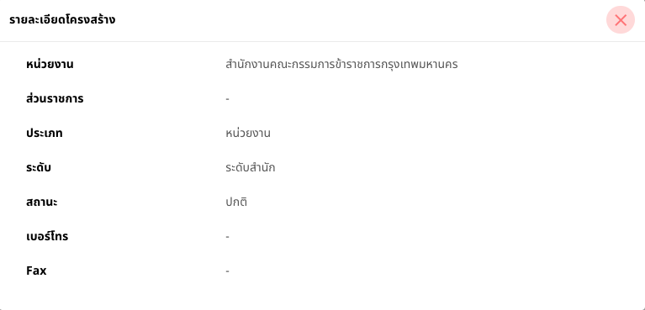
รูปภาพที่ 4 – 2 รายละเอียดหน่วยงาน

การดูรายละเอียดส่วนราชการ
-การดูรายละเอียดส่วนราชการให้ทำการเลือกส่วนราชการที่ต้องการและทำการคลิก หลังชื่อส่วนราชการ “โครงสร้างอัตรากำลัง” เมนูปัจจุบัน ระบบแสดงเมนูย่อย ทำการคลิกเมนู ระบบแสดงหน้าต่าง “รายละเอียดโครงสร้าง” หากต้องการปิดหน้าต่างการดูรายละเอียดส่วนราชการให้ทำการคลิก ระบบทำการปิดหน้าต่างรายละเอียดส่วนราชการทันที
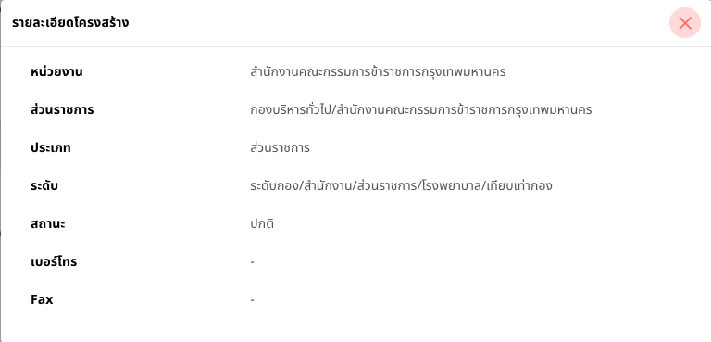
รูปภาพที่ 4 – 3 รายละเอียดส่วนราชการ

การดูประวัติตำแหน่ง
-การดูประวัติการสืบทอดตำแหน่งโครงสร้างอัตรากำลัง เมนูปัจจุบัน ให้ทำการใช้เมาส์คลิก หลังรายชื่อตำแหน่งในหน้า “โครงสร้างอัตรากำลัง” เมนูปัจจุบัน ระบบแสดงเมนูย่อย ทำการคลิกเมนู ระบบแสดงหน้าต่าง “ประวัติตำแหน่ง” หากต้องการปิดหน้าต่างหรือยกเลิกการดูประวัติตำแหน่งให้ทำการคลิก ระบบทำการปิดหน้าต่างประวัติตำแหน่งทันที
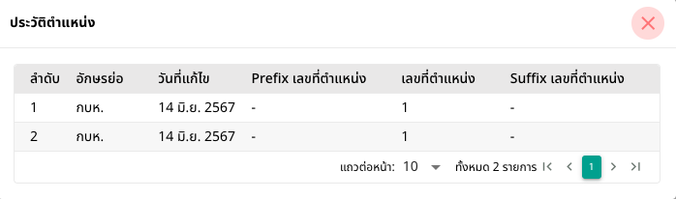
รูปภาพที่ 4 – 4 ประวัติตำแหน่ง

การดูรายละเอียดตำแหน่ง
-การดูรายละเอียดข้อมูลตำแหน่งและรายชื่อคนครองให้ทำการใช้เมาส์คลิก หลังรายชื่อตำแหน่งที่มีคนครองเท่านั้นในหน้า “โครงสร้างอัตรากำลัง” เมนูปัจจุบัน ระบบแสดงเมนูย่อย ทำการคลิกเมนู ระบบแสดงหน้าต่าง “รายละเอียดตำแหน่ง” หากต้องการปิดหน้าต่างหรือยกเลิกการดูรายละเอียดตำแหน่งให้ทำการคลิก ระบบทำการปิดหน้าต่างรายละเอียดตำแหน่งทันที
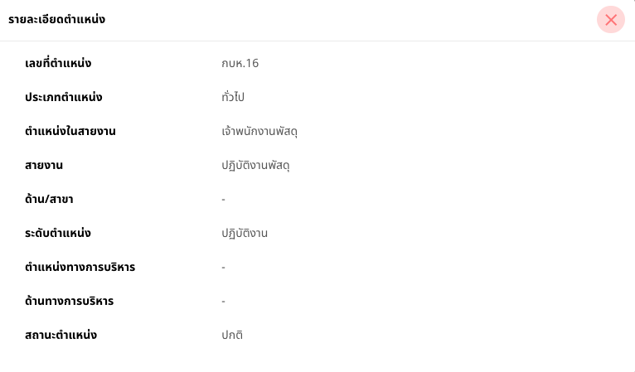
รูปภาพที่ 4 – 5 รายละเอียดตำแหน่ง

เมนูแบบร่าง
-การแสดงโครงสร้างอัตรากำลังเมนูแบบร่างเป็นการแสดงโครงสร้างหลังจากการทำการเพิ่มโครงสร้างโดยสามารถเพิ่ม ลบ แก้ไข โครงสร้างหน่วยงานหรือส่วนราชการ
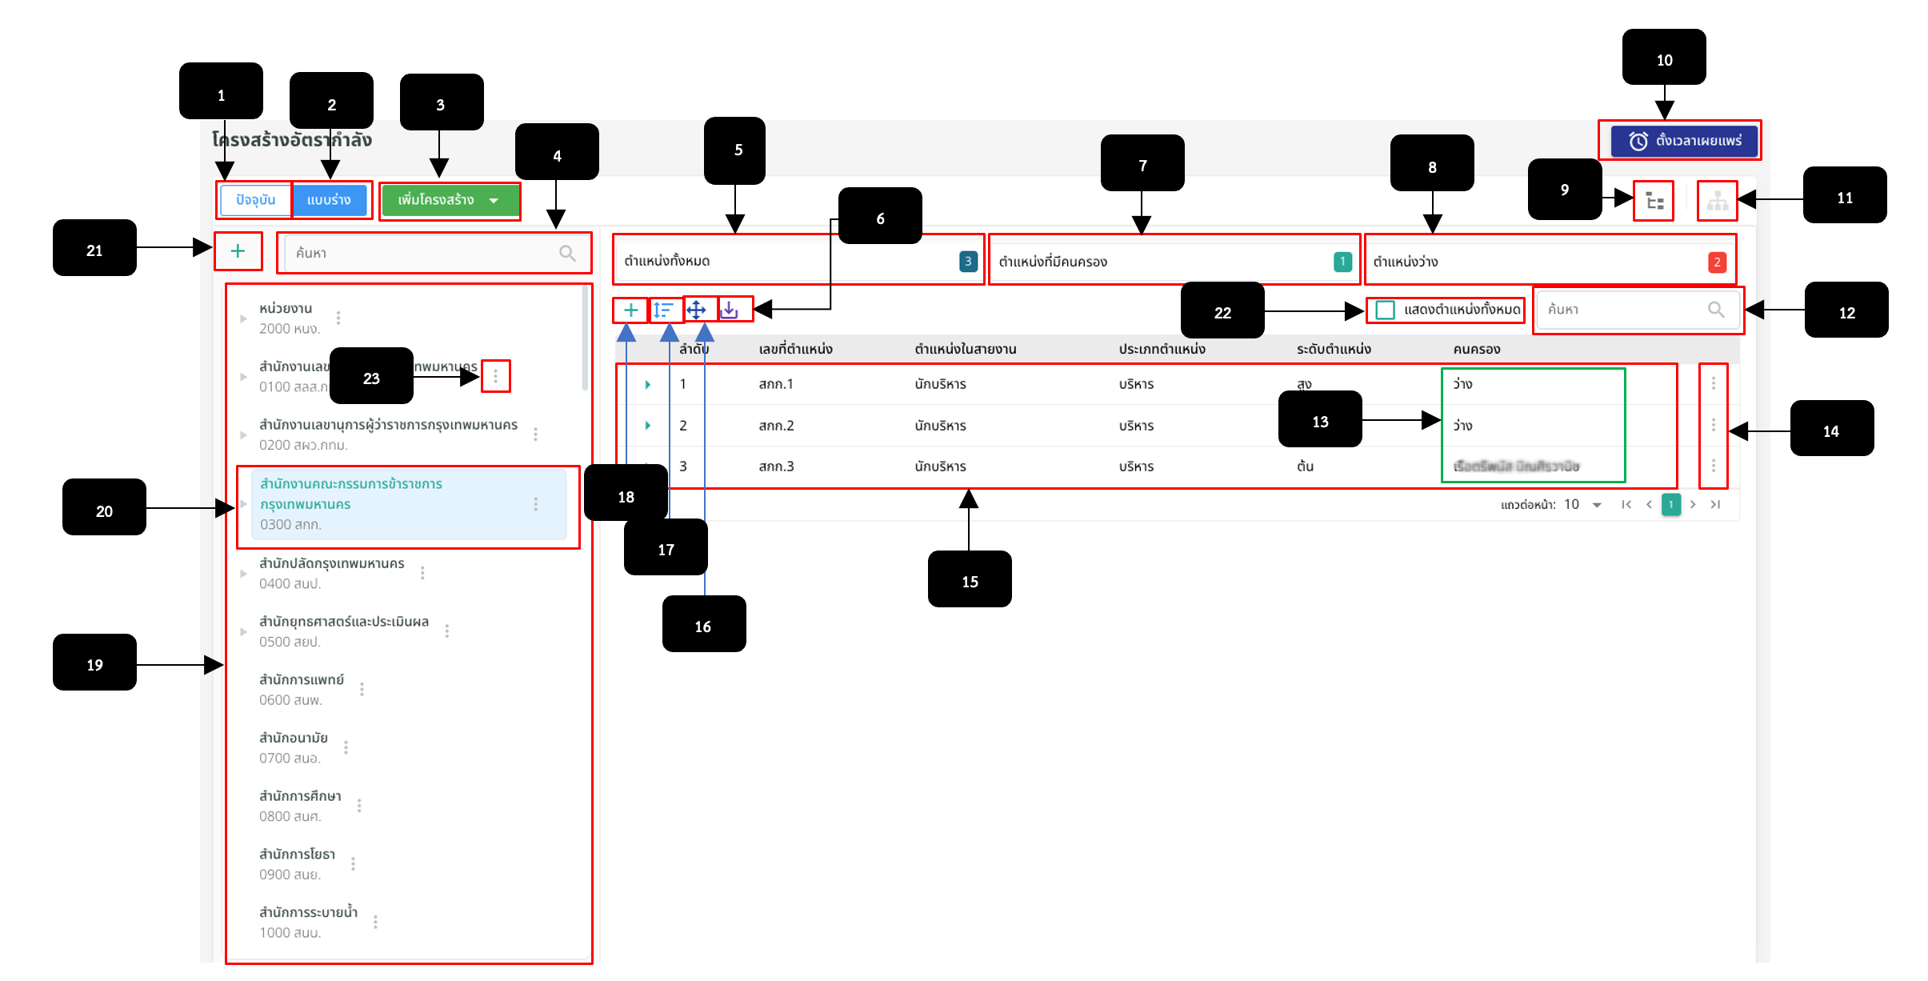
รูปภาพที่ 4 – 6 เมนูแบบร่างโครงสร้างอัตรากำลัง
หมายเลข 1 เมนูปัจจุบันที่ได้แสดงหลังจากที่เมนูแบบร่างได้ทำการเผยแพร่
หมายเลข 2 เมนูแบบร่างที่ไว้ใช้สำหรับทำการสร้างหน่วยงานหรือส่วนราชการ
หมายเลข 3 เมนูเพิ่มโครงสร้างโดยจะมีเมนูให้ทำการสร้างโครงสร้างโดยจะมีเมนู สร้างใหม่,ทำสำเนาเฉพาะโครงสร้าง,ทำสำเนาโครงสร้างและตำแหน่ง,ทำสำเนาโครงสร้าง ตำแหน่งและคนครอง โดยหลังจากสร้างจะสามารถทำการสร้าง ลบ และแก้ไขได้ที่เมนูแบบร่าง
หมายเลข 4 ช่องสำหรับคลิกเพื่อกรอกข้อมูลหน่วยงานเพื่อค้นหา
หมายเลข 5 ช่องสำหรับแสดงจำนวนตัวเลขตำแหน่งทั้งหมดของหน่วยงานที่ทำการคลิกเลือก
หมายเลข 6 ไอคอนสำหรับคลิกเพื่อดาวน์โหลดบัญชีโดยมีเมนูย่อยให้ดาวน์โหลดคือ บัญชี1และบัญชี2
หมายเลข 7 ช่องสำหรับแสดงจำนวนตัวเลขตำแหน่งที่มีคนครองของหน่วยงานที่ทำการคลิกเลือก
หมายเลข 8 ช่องสำหรับแสดงจำนวนตัวเลขตำแหน่งว่างที่ยังไม่มีคนครองตำแหน่ง
หมายเลข 9 เมนูสำหรับการแสดงโครงสร้างในรูปแบบรายการข้อมูล
หมายเลข 10 ปุ่มตั้งเวลาเผยแพร่เพื่อตั้งเวลาเผยแพร่โครงสร้างหน่วยงาน
หมายเลข 11 เมนูสำหรับการแสดงโครงสร้างในรูปแบบผังโครงสร้างองค์กร
หมายเลข 12 ช่องสำหรับคลิกเพื่อกรอกข้อมูลค้นหารายการอัตรากำลัง
หมายเลข 13 ช่องสำหรับแสดงสถานะคนครอง เป็นชื่อคนครอง ชื่อจะแสดงต่อเมื่อทำการเลือกคนครองหากยังไม่เลือกจะแสดงสถานะ “ว่าง”
หมายเลข 14 ไอคอนสำหรับคลิกเพื่อแสดงเมนูย่อย เลือกคนครอง ลบคนครอง แก้ไข คัดลอก ลบ ย้ายตำแหน่ง สืบทอดตำแหน่ง ประวัติตำแหน่ง
หมายเลข 15 ช่องสำหรับแสดงรายการโครงสร้างอัตรากำลัง
หมายเลข 16 ไอคอนสำหรับคลิกเพื่อย้ายตำแหน่งหน่วยงาน/ส่วนราชการ
หมายเลข 17 ไอคอนสำหรับคลิกเพื่อจัดลำดับตำแหน่ง
หมายเลข 18 ไอคอนสำหรับคลิกเพื่อเพิ่มข้อมูลตำแหน่ง
หมายเลข 19 ช่องสำหรับแสดงรายการหน่วยงานเพื่อให้ทำการคลิกเลือกหน่วยงานเพื่อแสดงรายชื่อตำแหน่งและคนครอง หรือทำการเพิ่มตำแหน่งในหน่วยงานที่ทำการเลือก
หมายเลข 20 ช่องสำหรับคลิกเลือกรายการหน่วยงาน หากทำการคลิกเลือกหน่วยงานระบบแสดงหน่วยงานที่ทำการคลิกเลือกสีเขียว
หมายเลข 21 ไอคอนสำหรับคลิกเพื่อเพิ่มหน่วยงาน
หมายเลข 22 Check Box สำหรับคลิกเพื่อแสดงตำแหน่งทั้งหมด
หมายเลข 23 ไอคอนสำหรับคลิกเพื่อแสดงเมนูย่อย เพิ่มส่วนราชการ แก้ไขหน่วยงาน ลบหน่วยงาน ประวัติหน่วยงาน จัดลำดับหน่วยงาน ดูรายละเอียด

การเพิ่มหน่วยงาน
-หากต้องการเพิ่มหน่วยงานที่ต้องการให้ทำการใช้เมาส์คลิก ด้านล่างของเมนูปัจจุบันและแบบร่างระบบแสดงหน้าต่าง “เพิ่มหน่วยงาน” ทำการกรอกข้อมูลหน่วยงานในส่วนที่สำคัญ จากนั้นทำการคลิก และยืนยันการบันทึกข้อมูลระบบแสดงหน่วยงานที่ได้ทำการสร้างหรือหากต้องการปิดหน้าต่างหรือยกเลิกการสร้างหน่วยงานให้ทำการคลิก และคลิก ระบบทำการปิดหน้าต่างเพิ่มหน่วยงานทันที
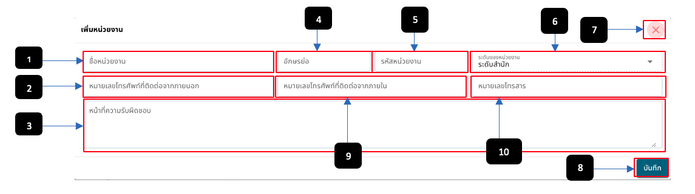
รูปภาพที่ 4 – 7 เพิ่มหน่วยงาน
หมายเลข 1 ช่องสำหรับกรอกชื่อหน่วยงาน
หมายเลข 2 ช่องสำหรับกรอกหมายเลขโทรศัพท์ที่ติดต่อจากภายนอกของหน่วยงาน
หมายเลข 3 ช่องสำหรับกรอกหน้าที่ความรับผิดชอบของหน่วยงาน
หมายเลข 4 ช่องสำหรับกรอกอักษรย่อของหน่วยงาน
หมายเลข 5 ช่องสำหรับกรอกรหัสของหน่วยงาน
หมายเลข 6 ช่องสำหรับแสดงระดับของหน่วยงานไม่สามารถเลือกได้
หมายเลข 7 ไอคอนสำหรับคลิกเพื่อปิดหน้าเพิ่มหน่วยงาน
หมายเลข 8 ไอคอนสำหรับคลิกเพื่อบันทึกการสร้างหน่วยงาน
หมายเลข 9 ช่องสำหรับกรอกหมายเลขโทรศัพท์ที่ติดต่อจากภายใน
หมายเลข 10 ช่องสำหรับกรอกหมายเลขโทรสาร

การแก้ไขหน่วยงาน
-การแก้ไขข้อมูลหน่วยงานของโครงสร้างอัตรากำลัง เมนูแบบร่าง ให้ทำการใช้เมาส์คลิกหลังรายชื่อหน่วยงานในหน้า”โครงสร้างอัตรากำลัง” เมนูแบบร่าง ระบบแสดงเมนูย่อย ทำการคลิกเมนูระบบแสดงหน้าต่าง “แก้ไขหน่วยงาน” ให้ทำการแก้ไขในส่วนที่ต้องการ หากทำการแก้ไขข้อมูลเสร็จสิ้น ให้ทำการคลิกและยืนยันการบันทึกข้อมูลที่ได้ทำการแก้ไข ระบบแสดงข้อมูลแก้ไขในโครงสร้างหน่วยงานทันที หรือ หากต้องการยกเลิกหรือปิดหน้าต่างแก้ไขข้อมูลหน่วยงาน ให้ทำการคลิกและคลิก ระบบทำการปิดหน้าต่างแก้ไขหน่วยงานทันที

การลบหน่วยงาน
-การลบหน่วยงานในโครงสร้างอัตรากำลัง เมนูแบบร่าง ให้ทำการใช้เมาส์คลิก หลังรายชื่อหน่วยงานในหน้า “โครงสร้างอัตรากำลัง” เมนูแบบร่าง ระบบแสดงเมนูย่อย ทำการคลิกเมนู ระบบแสดงหน้าต่างยืนยันการลบหน่วยงานโครงสร้างอัตรากำลัง ให้ทำการยืนยันการลบหน่วยงาน ระบบทำการลบหน่วยงานโครงสร้างอัตรากำลังทันทีหรือ หากต้องการยกเลิกหรือปิดยืนยันการลบหน่วยงาน ให้ทำการคลิกและคลิก ระบบทำการปิดหน้าต่างการลบหน่วยงานทันที

การดูประวัติหน่วยงาน
-การดูประวัติหน่วยงานโครงสร้างอัตรากำลัง เมนูแบบร่าง ให้ทำการใช้เมาส์คลิก หลังรายชื่อหน่วยงานในหน้า “โครงสร้างอัตรากำลัง” เมนูแบบร่าง ระบบแสดงเมนูย่อย ทำการคลิกเมนู ระบบแสดงหน้าต่าง “ประวัติหน่วยงาน” หากต้องการปิดหน้าต่างหรือยกเลิกการดูประวัติหน่วยงานให้ทำการคลิก ระบบทำการปิดหน้าต่างประวัติหน่วยงานทันที
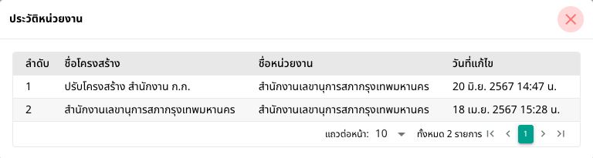
รูปภาพที่ 4 – 8 ประวัติหน่วยงาน

การดูรายละเอียดหน่วยงาน
-การดูรายละเอียดหน่วยงานให้ทำการใช้เมาส์คลิก หลังชื่อหน่วยงานในหน้า “โครงสร้างอัตรากำลัง” เมนูแบบร่าง ระบบแสดงเมนูย่อย ทำการคลิกเมนู ระบบแสดงหน้าต่าง “รายละเอียดโครงสร้าง” หากต้องการปิดหน้าต่างการดูรายละเอียดหน่วยงานให้ทำการคลิกระบบทำการปิดหน้าต่างรายละเอียดหน่วยงานทันที
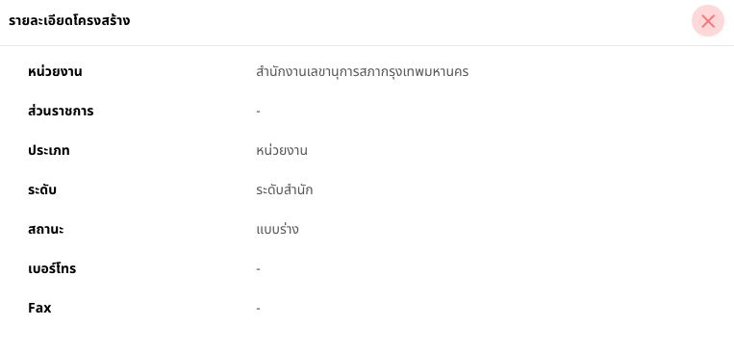
รูปภาพที่ 4 – 9 รายละเอียดหน่วยงาน

การเพิ่มส่วนราชการ
-หากต้องการเพิ่มส่วนราชการที่ต้องการให้ทำการใช้เมาส์คลิก ด้านหลังชื่อหน่วยงานที่ต้องการและทำการใช้เมาส์คลิกเมนู ระบบแสดงหน้าต่าง “เพิ่มส่วนราชการ” ทำการกรอกข้อมูลหน่วยงานในส่วนที่สำคัญ จากนั้นทำการคลิก และยืนยันการบันทึกข้อมูล ระบบแสดงส่วนราชการที่ได้ทำการสร้าง สามารถสร้างส่วนราชการได้ย่อยได้มากถึง 4 ส่วนราชการ หรือหากต้องการปิดหน้าต่างหรือยกเลิกการสร้างส่วนราชการให้ทำการคลิก และคลิก ระบบทำการปิดหน้าต่างเพิ่มส่วนราชการทันที
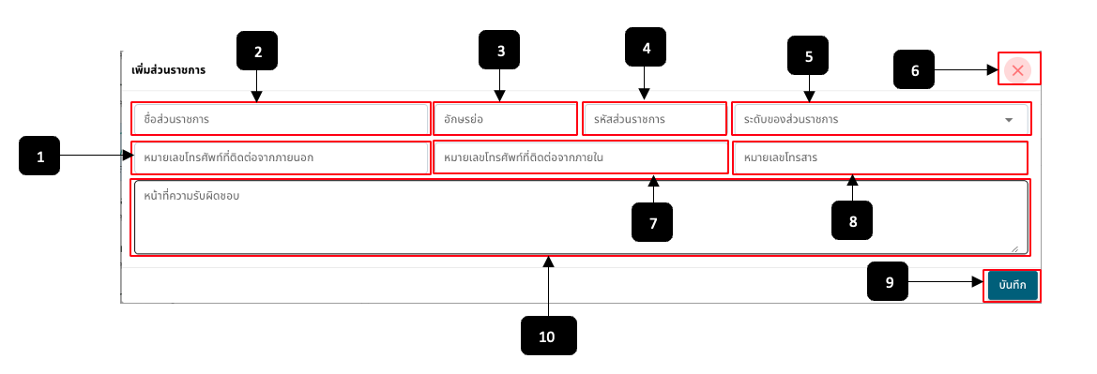
รูปภาพที่ 4 – 10 เพิ่มส่วนราชการ
หมายเลข 1 ช่องสำหรับกรอกหมายเลขโทรศัพท์ที่ติดต่อจากภายนอกของส่วนราชการ
หมายเลข 2 ช่องสำหรับกรอกชื่อส่วนราชการ
หมายเลข 3 ช่องสำหรับกรอกอักษรย่อของส่วนราชการ
หมายเลข 4 ช่องสำหรับกรอกรหัสของส่วนราชการ
หมายเลข 5 ช่องสำหรับเลือกระดับส่วนของราชการโดยแสดงเป็นเมนูให้เลือก ระดับกอง/สำนักงาน/ส่วนราชการ/โรงพยาบาล/เทียบเท่ากอง,ระดับส่วน/กลุ่มภารกิจ,ระดับฝ่าย/กลุ่มงาน หากทำการเลือกระดับกอง/สำนักงาน/ส่วนราชการ/โรงพยาบาล/เทียบเท่ากอง จะแสดงช่องระดับของส่วนราชการ(ซับ)ให้เลือกเพิ่ม โดยมี ระดับกอง,สำนักงาน,ส่วนราชการ,โรงพยาบาล,เทียบเท่ากอง ส่วนหากเลือกระดับส่วน/กลุ่มภารกิจ จะแสดงช่องระดับของส่วนราชการ(ซับ)ให้เลือกเพิ่มโดยมี ระดับฝ่าย,กลุ่มงาน และหากเลือกระดับฝ่าย/กลุ่มงาน จะแสดงช่องระดับของส่วนราชการ(ซับ)ให้เลือกเพิ่ม โดยมี ระดับฝ่าย,กลุ่มงาน
หมายเลข 6 ไอคอนสำหรับคลิกเพื่อปิดหน้าต่างเพิ่มส่วนราชการ
หมายเลข 7 ช่องสำหรับกรอกหมายเลขโทรศัพท์ที่ติดต่อจากภายใน
หมายเลข 8 ช่องสำหรับกรอกหมายเลขโทรสาร
หมายเลข 9 ไอคอนสำหรับคลิกเพื่อบันทึกการสร้างหน่วยงาน
หมายเลข 10 ช่องสำหรับกรอกหน้าที่ความรับผิดชอบของส่วนราชการ
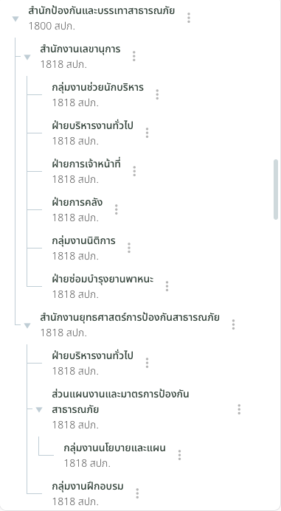
รูปภาพที่ 4 – 11 การเพิ่มส่วนราชการในส่วนราชการ

การแก้ไขส่วนราชการ
-การแก้ไขข้อมูลส่วนราชการของโครงสร้างอัตรากำลัง เมนูแบบร่าง ให้ทำการใช้เมาส์คลิกหลังรายชื่อส่วนราชการในหน้า”โครงสร้างอัตรากำลัง” เมนูแบบร่าง ระบบแสดงเมนูย่อย ทำการคลิกเมนูระบบแสดงหน้าต่าง “แก้ไขส่วนราชการ” ให้ทำการแก้ไขในส่วนที่ต้องการ หากทำการแก้ไขข้อมูลเสร็จสิ้น ให้ทำการคลิกและยืนยันการบันทึกข้อมูลที่ได้ทำการแก้ไข ระบบแสดงข้อมูลแก้ไขในโครงสร้างส่วนราชการทันที หรือ หากต้องการยกเลิกหรือปิดหน้าต่างแก้ไขข้อมูลส่วนราชการให้ทำการคลิกและคลิก ระบบทำการปิดหน้าต่างแก้ไขส่วนราชการทันที

การลบส่วนราชการ
-การลบส่วนราชการในโครงสร้างอัตรากำลัง เมนูแบบร่าง ให้ทำการใช้เมาส์คลิก หลังรายชื่อส่วนราชการในหน้า “โครงสร้างอัตรากำลัง” เมนูแบบร่าง ระบบแสดงเมนูย่อย ทำการคลิกเมนู ระบบแสดงหน้าต่างยืนยันการลบส่วนราชการโครงสร้างอัตรากำลัง ให้ทำการยืนยันการลบส่วนราชการ ระบบทำการลบส่วนราชการโครงสร้างอัตรากำลังทันทีหรือ หากต้องการยกเลิกหรือปิดยืนยันการลบส่วนราชการ ให้ทำการคลิกและคลิก ระบบทำการปิดหน้าต่างการลบส่วนราชการทันที

การดูประวัติส่วนราชการ
-การดูประวัติส่วนราชการโครงสร้างอัตรากำลัง เมนูแบบร่าง ให้ทำการใช้เมาส์คลิก หลังชื่อส่วนราชการในหน้า “โครงสร้างอัตรากำลัง” เมนูแบบร่าง ระบบแสดงเมนูย่อย ทำการคลิกเมนู ระบบแสดงหน้าต่าง “ประวัติส่วนราชการ” หากต้องการปิดหน้าต่างหรือยกเลิกการดูประวัติส่วนราชการให้ทำการคลิก ระบบทำการปิดหน้าต่างประวัติส่วนราชการทันที
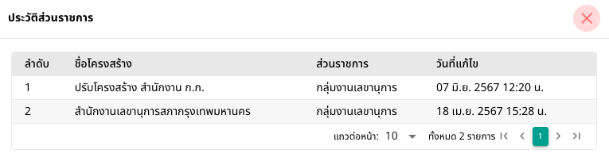
รูปภาพที่ 4 – 12 ประวัติส่วนราชการ

การดูรายละเอียดส่วนราชการ
-การดูรายละเอียดส่วนราชการให้ทำการใช้เมาส์คลิก หลังชื่อส่วนราชการในหน้า “โครงสร้างอัตรากำลัง” เมนูแบบร่าง ระบบแสดงเมนูย่อย ทำการคลิกเมนู ระบบแสดงหน้าต่าง “รายละเอียดโครงสร้าง” หากต้องการปิดหน้าต่างการดูรายละเอียดส่วนราชการให้ทำการคลิกระบบทำการปิดหน้าต่างรายละเอียดส่วนราชการทันที
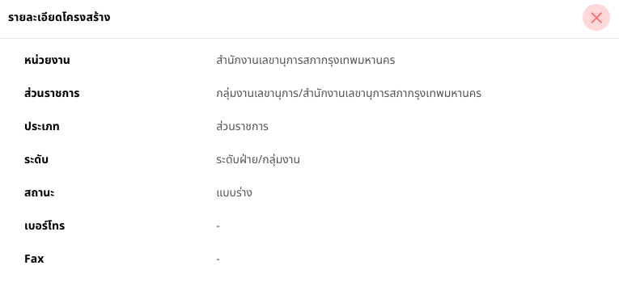
รูปภาพที่ 4 – 13 รายละเอียดส่วนราชการ

การจัดลำดับหน่วยงาน
-การจัดลำดับหน่วยงานให้ทำการใช้เมาส์คลิกระบบแสดงเมนูย่อยโดยให้ทำการใช้เมาส์คลิกเมนูระบบแสดงหน้าต่าง “จัดลำดับหน่วยงาน”การจัดลำดับหน่วยงานจะเป็นการจัดลำดับขึ้น-ลง เพื่อจัดเรียงลำดับตามที่ต้องการ โดยทำการใช้เมาส์คลิกค้างในรายการที่ต้องการเลื่อนย้าย หากทำการคลิกค้างรายการหน่วยงานเสร็จสิ้นแล้ว ให้ทำการดึงรายการหน่วยงานขึ้นหรือลง โดยที่รายการหน่วยงานที่ทำการคลิกค้างไว้จะเลื่อนตามที่ได้ทำการลากขึ้นหรือลากลง หากทำการจัดลำดับหน่วยงานเสร็จสิ้น ให้ทำการคลิก และยืนยันการบันทึกข้อมูลการจัดลำดับหน่วยงาน ระบบแสดงรายการหน่วยงานตามที่ได้จัดลำดับ หรือหากต้องการยกเลิกการจัดลำดับหน่วยงานให้ทำการใช้เมาส์คลิกและคลิก ระบบทำการปิดหน้าต่างจัดลำดับหน่วยงานทันที
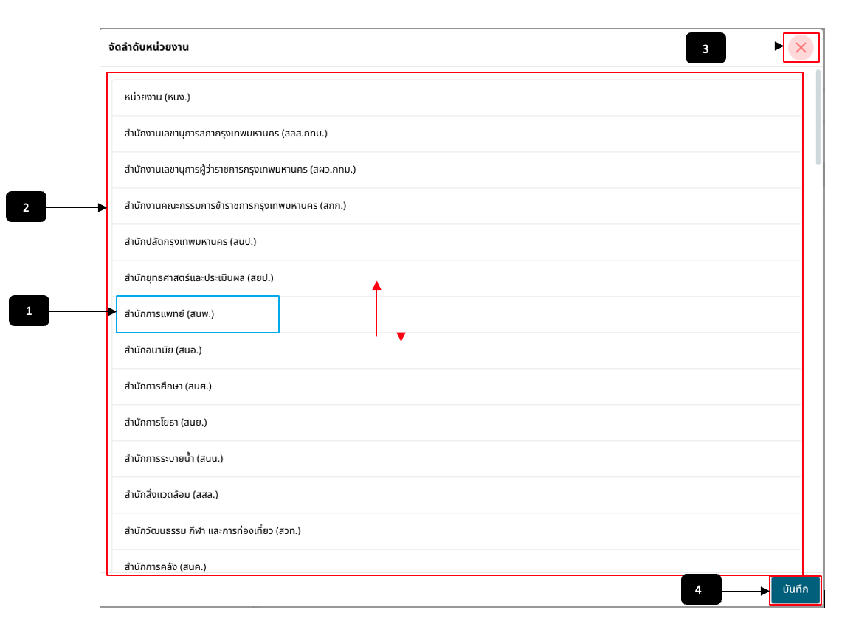
รูปภาพที่ 4 – 14 จัดลำดับหน่วยงาน
หมายเลข 1 รายการหน่วยงานสำหรับคลิกค้างเพื่อลากขึ้นหรือลากลงสำหรับการจัดลำดับหน่วยงาน
หมายเลข 2 ช่องสำหรับแสดงรายการของหน่วยงาน
หมายเลข 3 ไอคอนสำหรับปิดหน้าต่างจัดลำดับหน่วยงาน
หมายเลข 4 ปุ่มสำหรับคลิกเพื่อยืนยันการจัดลำดับหน่วยงาน

การจัดลำดับส่วนราชการ
-การจัดลำดับส่วนราชการให้ทำการใช้เมาส์คลิกรายการหน่วยงานที่ต้องการ ระบบแสดงรายการส่วนราชการให้ทำการใช้เมาส์คลิกระบบแสดงเมนูย่อยโดยให้ทำการใช้เมาส์คลิกเมนูระบบแสดงหน้าต่าง “จัดลำดับส่วนราชการ”การจัดลำดับส่วนราขการจะเป็นการจัดลำดับขึ้น-ลง เพื่อจัดเรีบงลำดับตามที่ต้องการ โดยทำการใช้เมาส์คลิกค้างในรายการที่ต้องการเลื่อนย้าย หากทำการคลิกค้างรายการส่วนราขการเสร็จสิ้นแล้ว ให้ทำการดึงรายการส่วนราขการขึ้นหรือลง โดยที่รายการส่วนราขการที่ทำการคลิกค้างไว้จะเลื่อนตามที่ได้ทำการลากขึ้นหรือลากลง หากทำการจัดลำดับส่วนราขการเสร็จสิ้น ให้ทำการคลิก และยืนยันการบันทึกข้อมูลการจัดลำดับส่วนราขการ ระบบแสดงรายการส่วนราขการตามที่ได้จัดลำดับ หรือหากต้องการยกเลิกการจัดลำดับส่วนราขการให้ทำการใช้เมาส์คลิกและคลิก ระบบทำการปิดหน้าต่างจัดลำดับส่วนราขการทันที
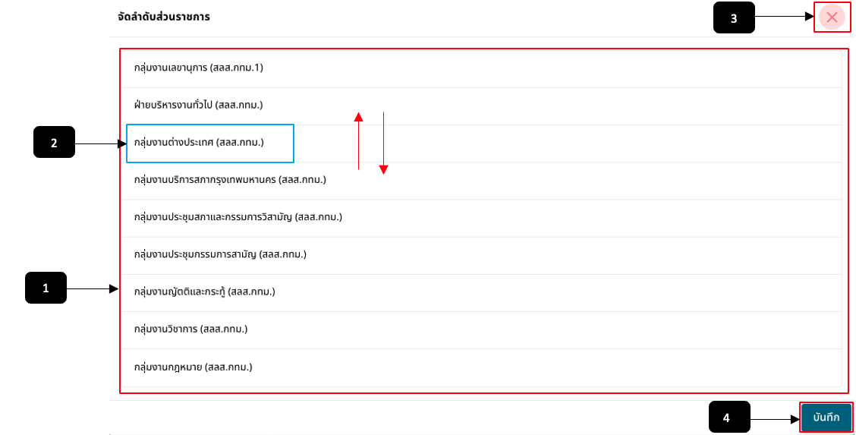
รูปภาพที่ 4 – 15 จัดลำดับส่วนราชการ
หมายเลข 1 ช่องสำหรับแสดงรายการของส่วนราชการ
หมายเลข 2 รายการส่วนราชการสำหรับคลิกค้างเพื่อลากขึ้นหรือลากลงสำหรับการจัดลำดับส่วนราชการ
หมายเลข 3 ไอคอนสำหรับปิดหน้าต่างจัดลำดับส่วนราชการ
หมายเลข 4 ปุ่มสำหรับคลิกเพื่อยืนยันการจัดลำดับส่วนราชการ

การเพิ่มตำแหน่ง
-การเพิ่มข้อมูลตำแหน่งของโครงสร้างอัตรากำลัง ให้ทำการใช้เมาส์คลิกเลือกหน่วยงาน ในตารางแถบซ้ายก่อน เพื่อเลือกหน่วยงานที่ต้องการเพิ่มตำแหน่งของโครงสร้างอัตรากำลัง ข้อมูลหน่วยงานที่แสดง จะเป็นข้อมูลโครงสร้างอัตรากำลังแบบร่าง
-หากทำการคลิกเลือกหน่วยงานที่ต้องการเพิ่มข้อมูลตำแหน่งเสร็จสิ้น ให้ทำการใช้เมาส์คลิก ระบบแสดงหน้าต่าง “เพิ่มอัตรากำลัง” ทำการกรอกข้อมูลอัตรากำลังในส่วนที่สำคัญ จากนั้นทำการคลิก ระบบแสดงหน้าต่าง “เลือกตำแหน่งที่ต้องการเพิ่ม” จากนั้นคลิกช่องหมายเลข 8 เพื่อเลือกค้นหาข้อมูลตำแหน่งจาก จากนั้นทำการกรอกข้อมูลค้นหาตำแหน่งลงในช่องหมายเลข 9 จากนั้นทำการคลิก ระบบแสดงรายการตำแหน่งที่ทำการค้นหา ให้ทำการใช้เมาส์คลิกเลือกรายการตำแหน่งที่ต้องการ หากทำการคลิกเลือก รายการตำแหน่งจะแสดงช่องหมายเลขที่ 13 หากทำการเพิ่มข้อมูลอัตรากำลังเสร็จสิ้นให้ทำการใช้เมาส์คลิก และยืนยันการบันทึกข้อมูล ระบบแสดงรายการตำแหน่งโดยสถานะคนครองแสดง “ว่าง” หรือหากต้องการปิดหน้าต่างหรือยกเลิกการเพิ่มข้อมูลอัตรากำลังให้ทำการคลิกระบบทำการปิดหน้าต่างเพิ่มอัตรากำลังทันที
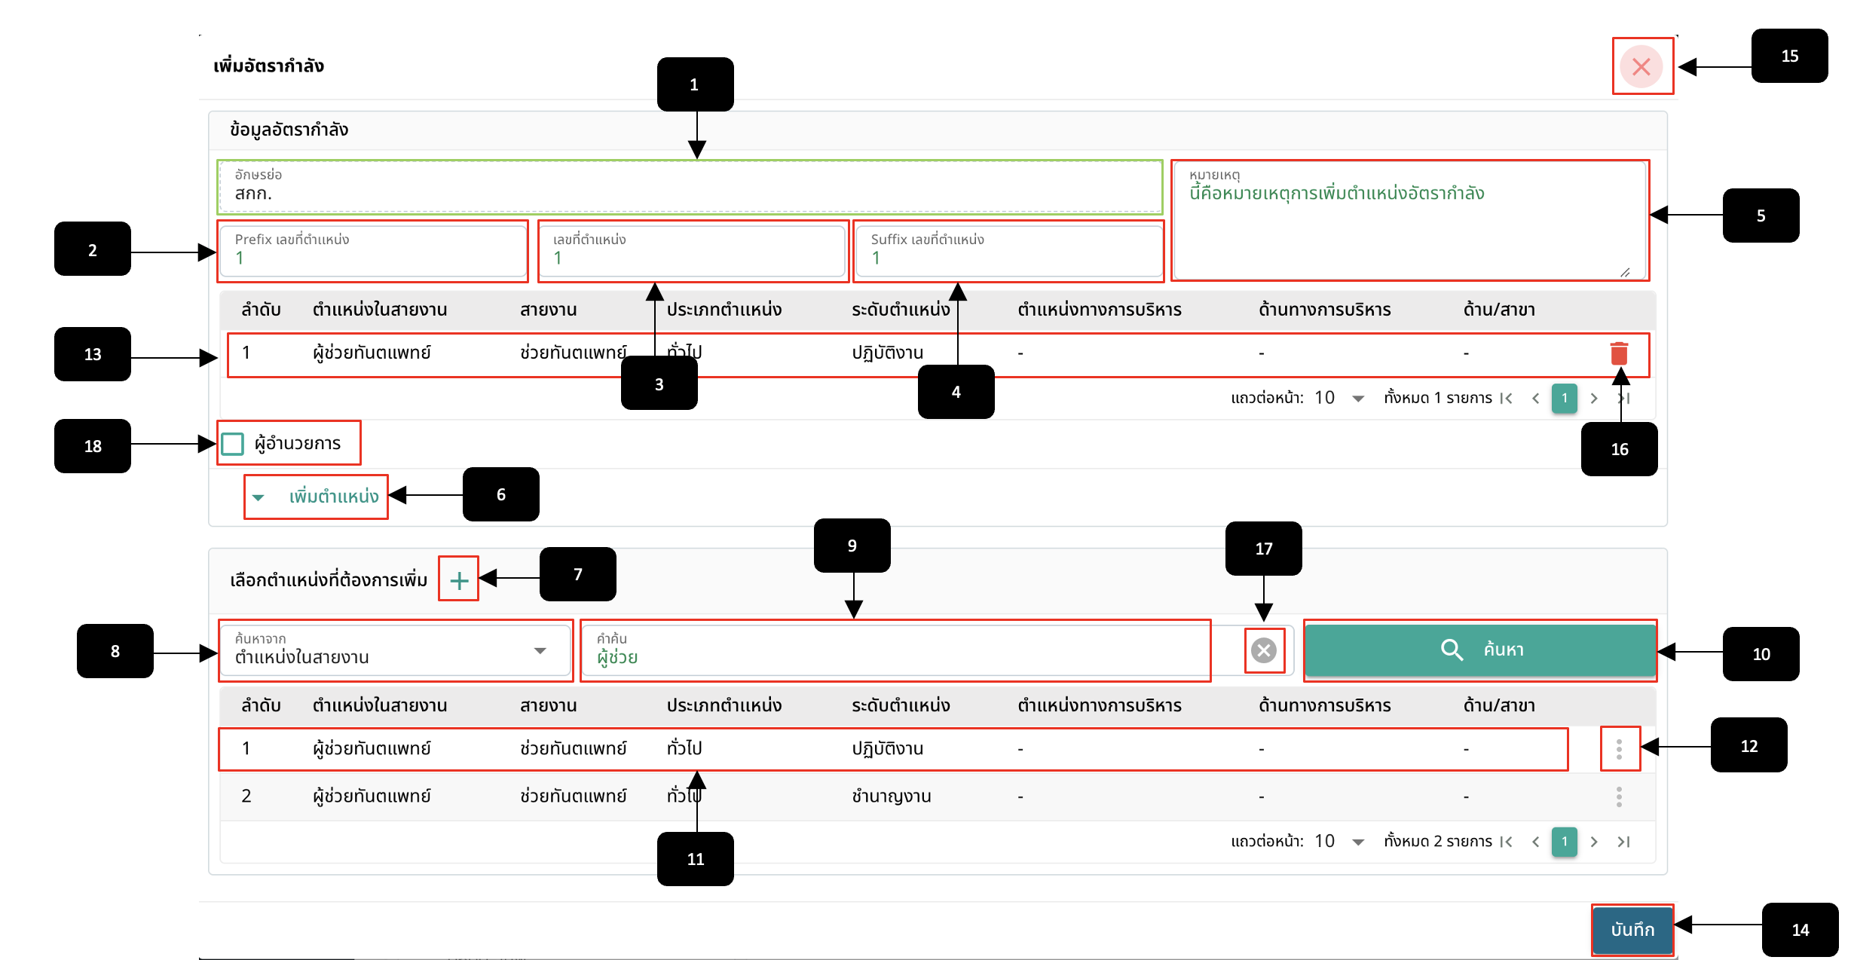
รูปภาพที่ 4 – 16 เพิ่มข้อมูลอัตรากำลัง
หมายเลข 1 ช่องสำหรับแสดงอักษรย่อหน่วยงานที่ทำการเพิ่มข้อมูลอัตรากำลัง
หมายเลข 2 ช่องสำหรับคลิกเพื่อกรอก Prefix เลขที่ตำแหน่ง
หมายเลข 3 ช่องสำหรับคลิกเพื่อกรอกเลขที่ตำแหน่ง
หมายเลข 4 ช่องสำหรับคลิกเพื่อกรอก Suffix เลขที่ตำแหน่ง
หมายเลข 5 ช่องสำหรับคลิกเพื่อกรอกหมายเหตุเพิ่มข้อมูลอัตรากำลัง
หมายเลข 6 ปุ่มสำหรับคลิกเพื่อแสดงหน้าต่างค้นหาและเพิ่มตำแหน่ง
หมายเลข 7 ไอคอนสำหรับคลิกเพื่อเพิ่มข้อมูลตำแหน่ง
หมายเลข 8 ช่องสำหรับคลิกเพื่อค้นหาข้อมูลตำแหน่งจากตำแหน่งในสายงาน สายงาน ประเภทตำแหน่ง ระดับตำแหน่ง ตำแหน่งทางการบริหาร ด้านทางการบริหาร ด้าน/สาขา
หมายเลข 9 ช่องสำหรับคลิกเพื่อกรอกคำค้นหาตำแหน่ง
หมายเลข 10 ปุ่มสำหรับคลิกเพื่อค้นหาข้อมูลตำแหน่งจากคำค้นที่ได้ทำการกรอก
หมายเลข 11 ช่องสำหรับแสดงรายการข้อมูลตำแหน่งที่ได้ทำการค้นหา เพื่อให้ทำการคลิกเลือกรายการตำแหน่งที่ต้องการเพิ่ม
หมายเลข 12 ไอคอนสำหรับคลิกเพื่อแสดงเมนู แก้ไข ลบ คัดลอก
หมายเลข 13 ช่องสำหรับแสดงรายการตำแหน่งที่ได้ทำการคลิกเลือก
หมายเลข 14 ปุ่มสำหรับคลิกเพื่อบันทึกข้อมูลการเพิ่มข้อมูลอัตรากำลัง
หมายเลข 15 ไอคอนสำหรับคลิกเพื่อปิดหน้าต่างหรือยกเลิกการเพิ่มข้อมูลอัตรากำลัง
หมายเลข 16 ไอคอนสำหรับคลิกเพื่อลบตำแหน่งที่ถูกเลือก
หมายเลข 17 ไอคอนสำหรับคลิกเพื่อลบข้อมูลที่กรอกในช่องค้นหา
หมายเลข 18 Check Box ผู้อำนวยการ

การจัดลำดับตำแหน่ง
-การจัดลำดับตำแหน่งให้ทำการเลือกระบบแสดงหน้าต่าง “จัดลำดับตำแหน่ง” การจัดลำดับตำแหน่งจะเป็นการจัดลำดับขึ้น-ลง เพื่อจัดเรียงลำดับตามที่ต้องการ โดยทำการใช้เมาส์คลิกค้างในรายการที่ต้องการเคลื่อนย้าย หากทำการคลิกค้างรายการตำแหน่งเสร็จสิ้นแล้ว ให้ทำการดึงรายการตำแหน่งขึ้นหรือลง โดยที่รายการตำแหน่งที่ทำการคลิกค้างไว้จะเลื่อนตามที่ได้ทำการลากขึ้นหรือลากลง หากทำการจัดลำดับตำแหน่งเสร็จสิ้น ให้ทำการคลิก และยืนยันการบันทึกข้อมูลการจัดลำดับตำแหน่ง ระบบแสดงรายการตำแหน่งตามที่ได้จัดลำดับ หรือหากต้องการยกเลิกการจัดลำดับตำแหน่งให้ทำการใช้เมาส์คลิกและคลิก ระบบทำการปิดหน้าต่างจัดลำดับตำแหน่งทันที
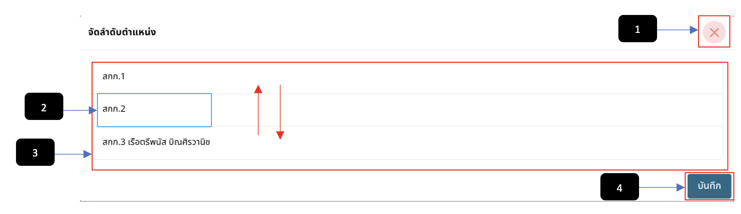
รูปภาพที่ 4 – 17 จัดลำดับตำแหน่ง
หมายเลข 1 ไอคอนสำหรับคลิกเพื่อปิดหน้าต่างหรือยกเลิกการจัดลำดับตำแหน่ง
หมายเลข 2 รายการตำแหน่งสำหรับคลิกค้างเพื่อลากขึ้นหรือลากลงสำหรับการจัดลำดับตำแหน่ง
หมายเลข 3 ช่องสำหรับแสดงรายการตำแหน่งของโครงสร้างอัตรากำลังที่มีรายชื่อคนครองและไม่มีรายชื่อคนครอง
หมายเลข 4 ปุ่มสำหรับคลิกเพื่อยืนยันการจัดลำดับตำแหน่ง

การย้ายตำแหน่ง
-การย้ายตำแหน่ง โดยจะเป็นการย้ายตำแหน่งงานไปยังหน่วยงาน/ส่วนราชการอื่นที่ได้ทำการคลิกเลือก โดยการย้ายตำแหน่งให้ทำการใช้เมาส์คลิก ระบบแสดงหน้าต่าง “ย้ายตำแหน่งจากหน่วยงาน/ส่วนราชการปัจจุบัน สำนักงานคณะกรรมการข้าราชการกรุงเทพมหานคร” ให้ทำการคลิก Check Box ในรายการตำแหน่งที่ต้องการย้าย จากนั้นให้ทำการคลิกเลือกหน่วยงาน/ส่วนราชการปลายทาง หากทำการคลิกเลือกตำแหน่งและหน่วยงานปลายทางเสร็จสิ้น ให้ทำการคลิกระบบทำการย้ายตำแหน่งไปยังหน่วยงาน/ส่วนราชการที่ได้ทำการคลิกเลือกทันที
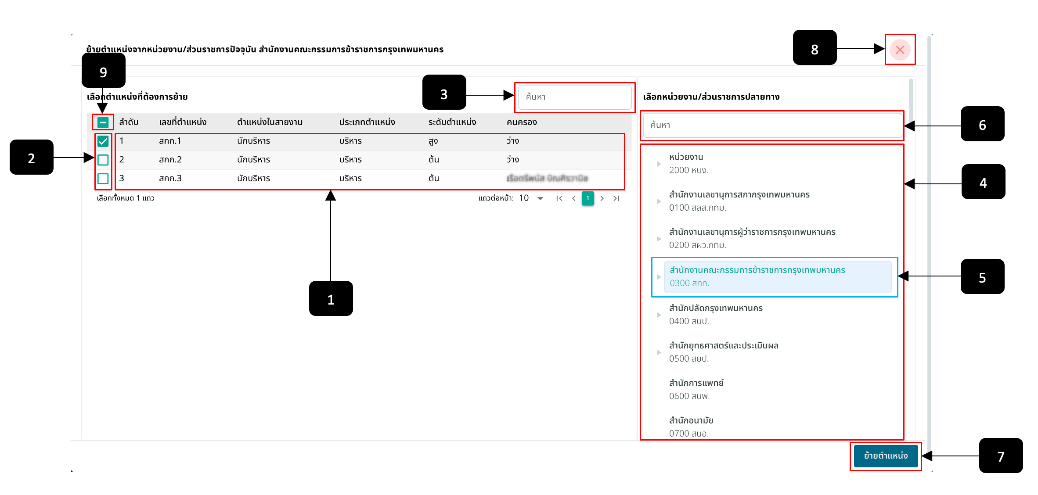
รูปภาพที่ 4 – 18 ย้ายตำแหน่งหน่วยงาน
หมายเลข 1 ช่องสำหรับแสดงรายการตำแหน่งของหน่วยงาน/ส่วนราชการปัจจุบันที่มีทั้งหมด
หมายเลข 2 ช่อง Check Box สำหรับคลิกเพื่อเลือกตำแหน่งปัจจุบันที่ต้องการย้ายไปหน่วยงาน/ส่วนราชการปลายทาง โดยสามารถคลิกเลือกได้หลายตำแหน่ง
หมายเลข 3 ช่องสำหรับคลิกเพื่อกรอกข้อมูลค้นหาตำแหน่งจากหน่วยงาน/ส่วนราชการปัจจุบัน
หมายเลข 4 ช่องสำหรับแสดงรายการหน่วยงาน/ส่วนราชการ
หมายเลข 5 ช่องสำหรับคลิกเลือกหน่วยงาน/ส่วนราชการปลายทางที่ต้องการย้าย
หมายเลข 6 ช่องสำหรับคลิกเพื่อกรอกข้อมูลค้นหาหน่วยงาน/ส่วนราชการปลายทาง
หมายเลข 7 ปุ่มสำหรับคลิกเพื่อบันทึกการย้ายข้อมูลตำแหน่งของหน่วยงาน/ส่วนราชการปัจจุบันไปยังหน่วยงาน/ส่วนราชการปลายทาง
หมายเลข 8 ไอคอนสำหรับคลิกเพื่อปิดหน้าต่างหรือยกเลิกการย้ายตำแหน่ง
หมายเลข 9 ไอคอนสำหรับคลิกเพื่อลบการเลือกข้อมูลตำแหน่งที่ต้องการย้าย

การดาวน์โหลดบัญชี
-การดาวน์โหลดบัญชีจะแสดงดาวน์โหลดออกมาในรูปแบบตาราง Excel ให้ทำการใช้เมาส์คลิกระบบแสดงเมนูย่อยโดยมีบัญชี 1 บัญชี 2 และ บัญชี 3 ให้ทำการใช้เมาส์คลิกบัญชีที่ต้องการดาวน์โหลด
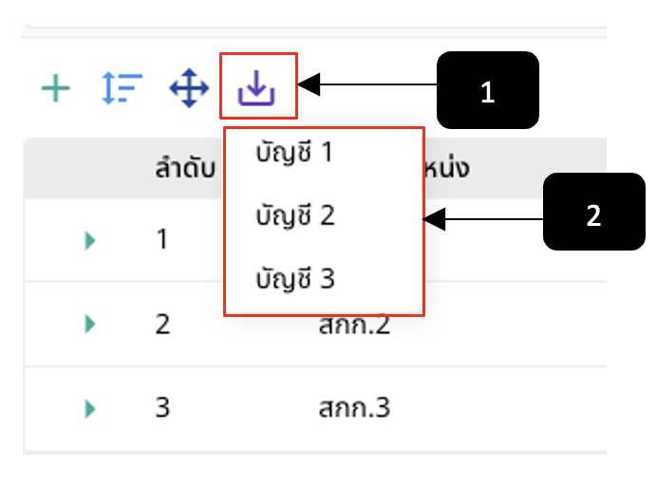
รูปภาพที่ 4 – 19 ดาวน์โหลดบัญชี
หมายเลข 1 ไอคอนสำหรับคลิกเพื่อแสดงเมนูย่อยการดาวน์โหลดบัญชี
หมายเลข 2 ช่องสำหรับเลือกดาวน์โหลดบัญชี

การเลือกและลบคนครอง
-ในส่วนของการเลือกคนครองตำแหน่ง สามารถทำการเลือกคนครองในสถานะคนครองที่แสดง “ว่าง” โดยให้ทำการใช้เมาส์คลิกระบบแสดงเมนูย่อยให้ทำการคลิกเลือกเมนูระบบแสดงหน้าต่าง “เลือกคนครอง” และแสดงรายละเอียดตำแหน่ง โดยสามารถทำการค้นหารายชื่อคนครองด้วยชื่อ-นามสกุลหรือเลขบัตรประชาชน ตำแหน่งในสายงาน กลุ่มงาน ประเภทตำแหน่ง และระดับตำแหน่ง หากทำการค้นหารายชื่อได้เสร็จสิ้นแล้ว ให้ทำการคลิกเลือกรายชื่อที่ต้องการ หากทำการคลิกเลือกรายชื่อคนครองเสร็จสิ้น ให้ทำการคลิกและยืนยันการบันทึกข้อมูลระบบแสดงรายชื่อคนครองในรายการตำแหน่งทันที หรือหากต้องการปิดหน้าต่างหรือยกเลิกการเลือกรายชื่อคนครองให้ทำการคลิกและคลิก ระบบทำการปิดหน้าต่างเลือกคนครองทันที
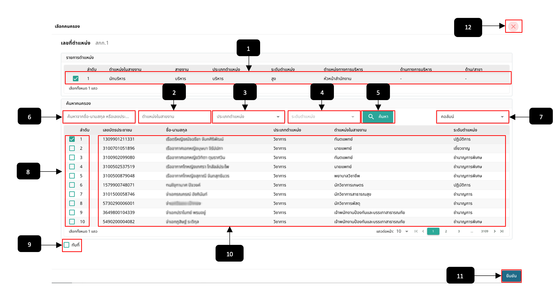
รูปภาพที่ 4 – 20 ดาวน์โหลดบัญชี
หมายเลข 1 ช่องสำหรับแสดงรายการตำแหน่งที่จะทำการเลือกรายชื่อคนครอง
หมายเลข 2 ช่องสำหรับคลิกเพื่อกรอกตำแหน่งในสายงานเพื่อค้นหาตำแหน่งที่ต้องการแต่งตั้งคนครองตำแหน่ง
หมายเลข 3 ช่องสำหรับคลิกเลือกข้อมูลประเภทตำแหน่งเพื่อเลือกประเภทที่ต้องการค้นหา
หมายเลข 4 ช่องสำหรับคลิกเลือกข้อมูลระดับตำแหน่งเพื่อเลือกระดับตำแหน่งที่ต้องการค้นหา
หมายเลข 5 ปุ่มสำหรับคลิกเพื่อค้นหาตำแหน่งที่ต้องการ
หมายเลข 6 ช่องสำหรับคลิกเพื่อกรอกชื่อ - นามสกุล หรือเลขบัตรประชาชนเพื่อค้นหาตำแหน่งที่ต้องการ
หมายเลข 7 ช่องสำหรับคลิกเลือกรายชื่อคอลัมน์สำหรับแสดงข้อมูลคนครองตามที่ได้ทำการคลิกเลือก
หมายเลข 8 ช่อง Check Box สำหรับคลิกเพื่อเลือกรายชื่อคนครองตำแหน่ง โดยสามารถคลิกเลือกรายชื่อคนครองได้เพียงคนเดียวเท่านั้น
หมายเลข 9 ช่อง Check Box สำหรับคลิกเพื่อทำการทับที่รายชื่อคนครอง
หมายเลข 10 ช่องสำหรับแสดงรายชื่อคนครองตามที่ได้ทำการค้นหา
หมายเลข 11 ปุ่มสำหรับคลิกเพื่อยืนยันการบันทึกการเลือกรายชื่อคนครองตำแหน่ง
หมายเลข 12 ไอคอนสำหรับปิดหน้าต่างหรือยกเลิกการเพิ่มรายชื่อคนครองตำแหน่ง

การลบรายชื่อคนครอง
-การลบรายชื่อคนครองให้ทำการใช้เมาส์คลิก หลังรายชื่อตำแหน่งในหน้า “โครงสร้างอัตรากำลัง” เมนูแบบร่าง ระบบแสดงเมนูย่อย ทำการคลิกเมนูระบบแสดงหน้าต่างยืนยันการลบคนครองให้ทำการคลิกยืนยันการลบคนครอง ระบบทำการลบรายชื่อคนครองตำแหน่งออกทันที และแสดงสถานะ “ว่าง” ในรายการตำแหน่ง หากต้องการยกเลิกการลบคนครองสามารถคลิกยกเลิกระบบจะปิดหน้าต่างยืนยันการลบคนครองทันทีและรายชื่อคนครองจะไม่ถูกลบออก

การแก้ไขตำแหน่ง
-การแก้ไขข้อมูลตำแหน่งของโครงสร้างอัตรากำลัง ให้ทำการใช้เมาส์คลิก หลังรายชื่อตำแหน่งในหน้า “โครงสร้างอัตรากำลัง” เมนูแบบร่าง ระบบแสดงเมนูย่อย ทำการคลิกเมนู ระบบแสดงหน้าต่าง “แก้ไขอัตรากำลัง” ให้ทำการแก้ไขในส่วนที่ต้องการ หากทำการแก้ไขข้อมูลเสร็จสิ้น ให้ทำการคลิก และยืนยันการบันทึกข้อมูลที่ได้ทำการแก้ไข ระบบแสดงข้อมูลแก้ไขในรายการโครงสร้างอัตรากำลัง เมนูแบบร่างทันที หรือหากต้องการปิดหน้าต่างหรือยกเลิกการแก้ไขข้อมูลตำแหน่งให้ทำการคลิกและคลิก ระบบทำการปิดหน้าต่างแก้ไขอัตรากำลังทันที

การคัดลอกตำแหน่ง
-การคัดลอกตำแหน่งโครงสร้างอัตรากำลัง เมนูแบบร่าง ให้ทำการใช้เมาส์คลิก หลังรายชื่อตำแหน่งในหน้า “โครงสร้างอัตรากำลัง” เมนูแบบร่าง ระบบแสดงเมนูย่อย ทำการคลิกเมนู ระบบแสดงหน้าต่าง “แก้ไขอัตรากำลัง” โดยจะมีข้อมูลคงเดิมอยู่ โดยจะสามารถแก้ไขหรือกรอกข้อมูลเพิ่มได้ แต่ไม่สามารถกรอก “เลขที่ตำแหน่ง” ซ้ำกันได้ หากทำการแก้ไขข้อมูลเสร็จสิ้นให้ทำการคลิกและยืนยันการบันทึกข้อมูลที่ได้ทำการแก้ไข ระบบแสดงข้อมูลแก้ไขในรายการโครงสร้างอัตรากำลัง เมนูแบบร่างทันที หรือหากต้องการปิดหน้าต่างหรือยกเลิกการแก้ไขข้อมูลตำแหน่งให้ทำการคลิกและคลิก ระบบทำการปิดหน้าต่างแก้ไขอัตรากำลังทันที

การลบตำแหน่ง
-การลบรายการตำแหน่งโครงสร้างอัตรากำลัง เมนูแบบร่าง ให้ทำการใช้เมาส์คลิก หลังรายชื่อตำแหน่งในหน้า “โครงสร้างอัตรากำลัง” เมนูแบบร่าง ระบบแสดงเมนูย่อย ทำการคลิกเมนูระบบแสดงหน้าต่างยืนยันการลบรายการตำแหน่งโครงสร้างอัตรากำลัง ให้ทำการยืนยันการลบข้อมูล ระบบทำการลบรายการตำแหน่งโครงสร้างอัตรากำลังทันที หากต้องการปิดหน้าต่างหรือยกเลิกการลบรายการตำแหน่งสามารถคลิกยกเลิกระบบจะปิดหน้าต่างยืนยันการลบข้อมูลทันทีและตำแหน่งจะไม่ถูกลบออก

การย้ายตำแหน่ง
-การย้ายตำแหน่งโครงสร้างอัตรากำลัง เมนูแบบร่าง ให้ทำการใช้เมาส์คลิก หลังรายชื่อตำแหน่งในหน้า “โครงสร้างอัตรากำลัง” เมนูแบบร่าง ระบบแสดงเมนูย่อย ทำการคลิกเมนู ระบบแสดงหน้าต่าง “ย้ายตำแหน่งจากหน่วยงาน/ส่วนราชการปัจจุบัน สำนักงานคณะกรรมการข้าราชการกรุงเทพมหานคร” ให้ทำการคลิก Check Box ในรายการตำแหน่งที่ต้องการย้าย จากนั้นให้ทำการคลิกเลือกหน่วยงาน/ส่วนราชการปลายทาง หากทำการคลิกเลือกตำแหน่งและหน่วยงานปลายทางเสร็จสิ้น ให้ทำการคลิกระบบทำการย้ายตำแหน่งไปยังหน่วยงาน/ส่วนราชการที่ได้ทำการคลิกเลือกทันที

การสืบทอดตำแหน่ง
-การสืบทอดตำแหน่งโครงสร้างอัตรากำลัง เมนูแบบร่าง ให้ทำการใช้เมาส์คลิก หลังรายชื่อตำแหน่งในหน้า “โครงสร้างอัตรากำลัง” เมนูแบบร่าง ระบบแสดงเมนูย่อย ทำการคลิกเมนู ระบบแสดงหน้าต่าง “เลือกตำแหน่งที่ต้องการสืบทอดจากโครงสร้างปัจจุบัน” ให้ทำการคลิกเลือกหน่วยงานหรือส่วนราชการที่ต้องการ หลังจากคลิกเลือกหน่วยงานหรือส่วนราชการ ระบบแสดงรายการตำแหน่งที่ต้องการให้สืบทอดตำแหน่ง จากนั้นให้ทำการคลิก Check Box ในรายการตำแหน่งที่ต้องการสืบทอด หากทำการคลิกเลือกตำแหน่งที่ต้องการจะสืบทอดเสร็จสิ้น ให้ทำการคลิก และยืนยันการสืบทอดตำแหน่ง ระบบบันทึกการสืบทอดตำแหน่งทันที หรือหากต้องการปิดหน้าต่างหรือยกเลิกการสืบทอดตำแหน่งให้ทำการคลิกและคลิก ระบบทำการปิดหน้าต่างการสืบทอดตำแหน่งทันที
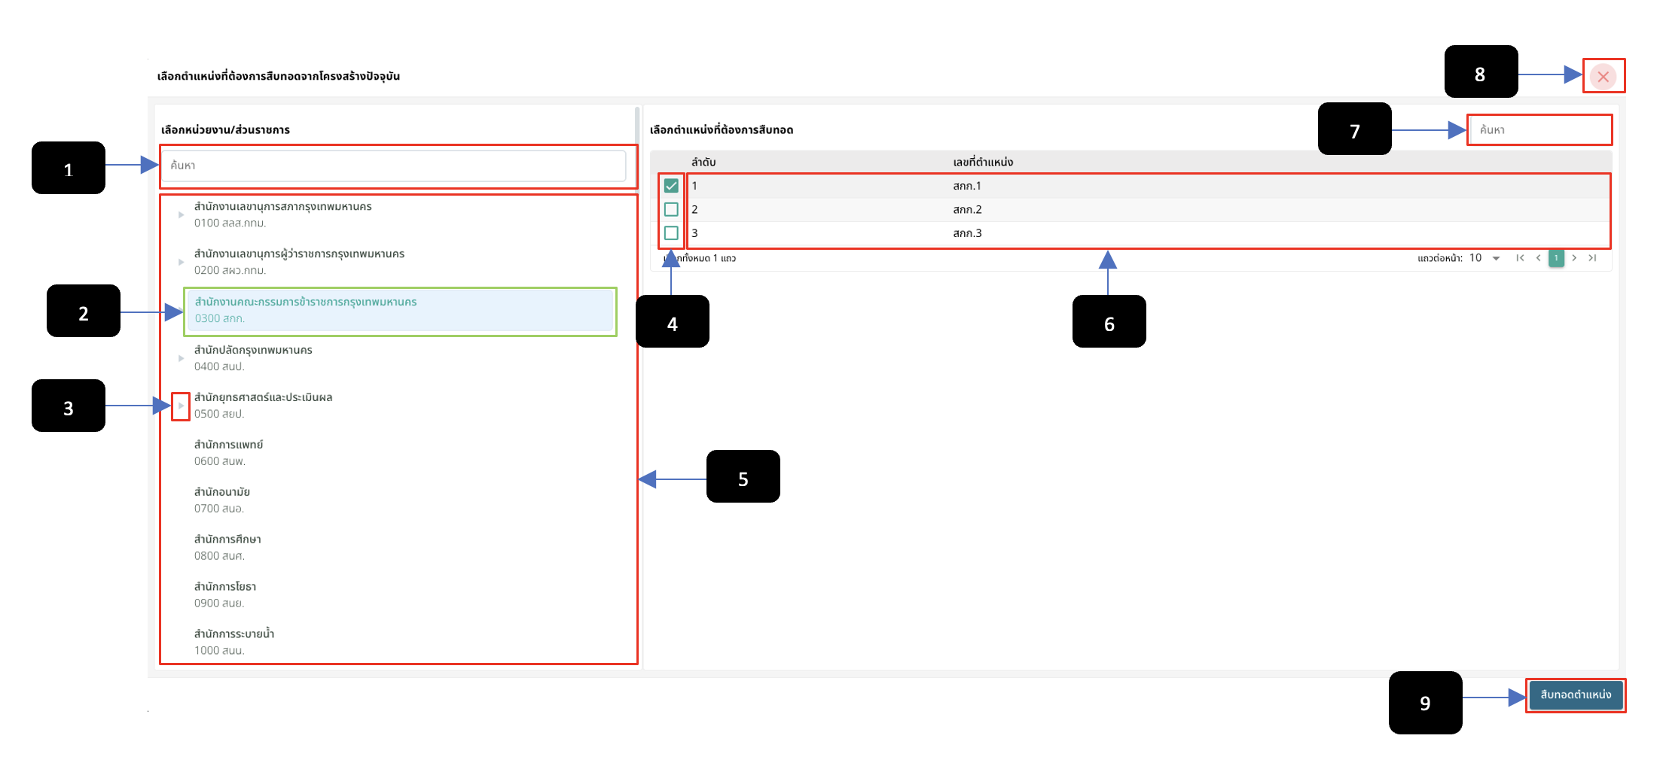
รูปภาพที่ 4 – 21 สืบทอดตำแหน่ง

การดูประวัติตำแหน่ง
-การดูประวัติการสืบทอดตำแหน่งโครงสร้างอัตรากำลัง เมนูแบบร่าง ให้ทำการใช้เมาส์คลิก หลังรายชื่อตำแหน่งในหน้า “โครงสร้างอัตรากำลัง” เมนูแบบร่าง ระบบแสดงเมนูย่อย ทำการคลิกเมนู ระบบแสดงหน้าต่าง “ประวัติตำแหน่ง” หากต้องการปิดหน้าต่างหรือยกเลิกการดูประวัติตำแหน่งให้ทำการคลิก ระบบทำการปิดหน้าต่างประวัติตำแหน่งทันที
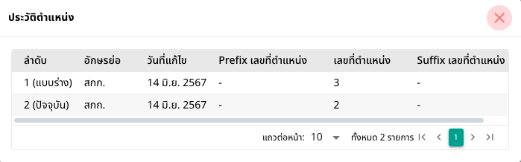
รูปภาพที่ 4 – 22 ประวัติตำแหน่ง

การดูรายละเอียดตำแหน่ง
-การดูรายละเอียดข้อมูลตำแหน่งและรายชื่อคนครองให้ทำการใช้เมาส์คลิก หลังรายชื่อตำแหน่งที่มีคนครองเท่านั้นในหน้า “โครงสร้างอัตรากำลัง” เมนูแบบร่าง ระบบแสดงเมนูย่อย ทำการคลิกเมนู ระบบแสดงหน้าต่าง “รายละเอียดตำแหน่ง” หากต้องการปิดหน้าต่างหรือยกเลิกการดูรายละเอียดตำแหน่งให้ทำการคลิก ระบบทำการปิดหน้าต่างรายละเอียดตำแหน่งทันที
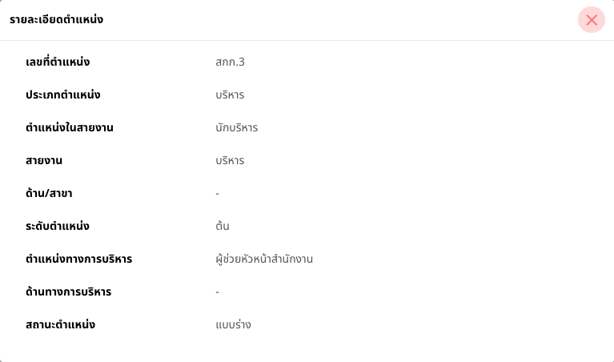
รูปภาพที่ 4 – 23 รายละเอียดตำแหน่ง

การเพิ่มโครงสร้าง

การสร้างใหม่
-การเพิ่มโครงสร้างเมนูสร้างใหม่ให้ทำการใช้เมาส์คลิก ระบบแสดงเมนูย่อยทำการคลิกเมนูระบบแสดงหน้าต่าง “เพิ่มโครงสร้าง” จากนั้นทำการกรอกข้อมูลในส่วนที่สำคัญ หากทำการกรอกข้อมูลการเพิ่มโครงสร้างเสร็จสิ้น ให้ทำการใช้เมาส์คลิกและยืนยันการบันทึกข้อมูล ระบบทำการสร้างโครงสร้างใหม่ทันทีโดยโครงสร้างใหม่จะอยู่ที่เมนูแบบร่าง หากต้องการยกเลิกหรือปิดหน้าต่างการเพิ่มโครงสร้างให้ทำการคลิกและคลิก ระบบทำการปิดหน้าต่างการเพ่ิมโครงสร้างทันที
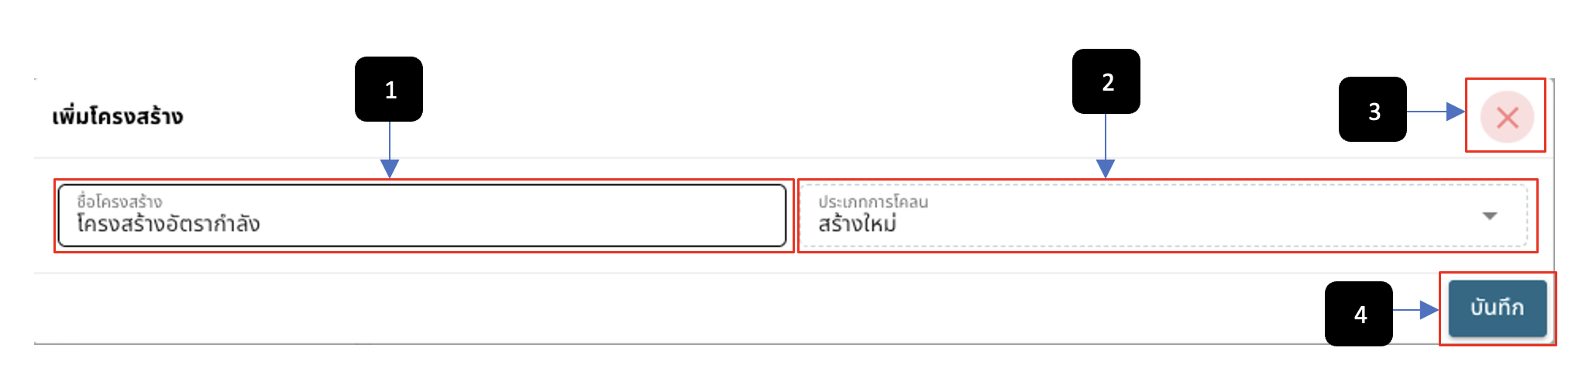
รูปภาพที่ 4 – 24 การสร้างใหม่
หมายเลข 1 ช่องสำหรับกรอกชื่อโครงสร้าง
หมายเลข 2 ช่องสำหรับแสดงประเภทการโคลนที่ได้ทำการเลือกเพิ่มโครงสร้าง
หมายเลข 3 ไอคอนสำหรับคลิกเพื่อปิดหน้าต่างออกจากหน้าเพิ่มโครงสร้าง
หมายเลข 4 ปุ่มสำหรับคลิกเพื่อบันทึกการเพิ่มโครงสร้าง

การทำสำเนาเฉพาะโครงสร้าง
-การเพิ่มโครงสร้างเมนูทำสำเนาเฉพาะโครงสร้างให้ทำการใช้เมาส์คลิก ระบบแสดงเมนูย่อย ทำการคลิกเมนูระบบแสดงหน้าต่าง “เพิ่มโครงสร้าง” จากนั้นทำการกรอกข้อมูลในส่วนที่สำคัญ หากทำการกรอกข้อมูลการเพิ่มโครงสร้างเสร็จสิ้น ให้ทำการใช้เมาส์คลิกและยืนยันการบันทึกข้อมูล ระบบทำการสร้างโครงสร้างเฉพาะโครงสร้างทันทีโดยโครงสร้างใหม่จะอยู่ที่เมนูแบบร่าง หากต้องการยกเลิกหรือปิดหน้าต่างการเพิ่มโครงสร้างให้ทำการคลิกและคลิก ระบบทำการปิดหน้าต่างการเพ่ิมโครงสร้างทันที
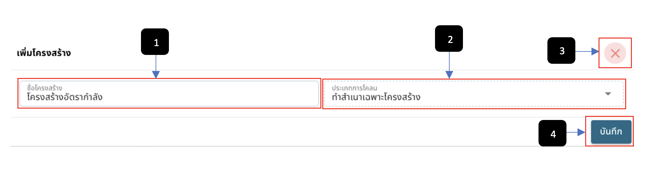
รูปภาพที่ 4 – 25 การทำสำเนาเฉพาะโครงสร้าง
หมายเลข 1 ช่องสำหรับกรอกชื่อโครงสร้าง
หมายเลข 2 ช่องสำหรับแสดงประเภทการโคลนที่ได้ทำการเลือกเพิ่มโครงสร้าง
หมายเลข 3 ไอคอนสำหรับคลิกเพื่อปิดหน้าต่างออกจากหน้าเพิ่มโครงสร้าง
หมายเลข 4 ปุ่มสำหรับคลิกเพื่อบันทึกการเพิ่มโครงสร้าง

การทำสำเนาโครงสร้างและตำแหน่ง
-การเพิ่มโครงสร้างเมนูทำสำเนาโครงสร้างและตำแหน่งให้ทำการใช้เมาส์คลิก ระบบแสดงเมนูย่อย ทำการคลิกเมนูระบบแสดงหน้าต่าง “เพิ่มโครงสร้าง” จากนั้นทำการกรอกข้อมูลในส่วนที่สำคัญ หากทำการกรอกข้อมูลการเพิ่มโครงสร้างเสร็จสิ้น ให้ทำการใช้เมาส์คลิกและยืนยันการบันทึกข้อมูล ระบบทำการทำสำเนาโครงสร้างและตำแหน่งทันทีโดยโครงสร้างใหม่จะอยู่ที่เมนูแบบร่าง หากต้องการยกเลิกหรือปิดหน้าต่างการเพิ่มโครงสร้างให้ทำการคลิกและคลิก ระบบทำการปิดหน้าต่างการเพ่ิมโครงสร้างทันที
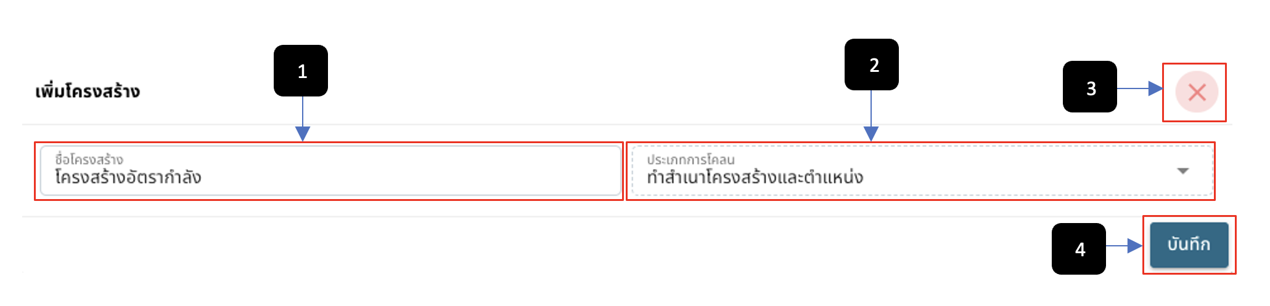
รูปภาพที่ 4 – 26 การทำสำเนาโครงสร้างและตำแหน่ง
หมายเลข 1 ช่องสำหรับกรอกชื่อโครงสร้าง
หมายเลข 2 ช่องสำหรับแสดงประเภทการโคลนที่ได้ทำการเลือกเพิ่มโครงสร้าง
หมายเลข 3 ไอคอนสำหรับคลิกเพื่อปิดหน้าต่างออกจากหน้าเพิ่มโครงสร้าง
หมายเลข 4 ปุ่มสำหรับคลิกเพื่อบันทึกการเพิ่มโครงสร้าง

การทำสำเนาโครงสร้าง ตำแหน่งและคนครอง
-การเพิ่มโครงสร้างเมนูทำสำเนาโครงสร้าง ตำแหน่งและคนครองให้ทำการใช้เมาส์คลิก ระบบแสดงเมนูย่อย ทำการคลิกเมนูระบบแสดงหน้าต่าง “เพิ่มโครงสร้าง” จากนั้นทำการกรอกข้อมูลในส่วนที่สำคัญ หากทำการกรอกข้อมูลการเพิ่มโครงสร้างเสร็จสิ้น ให้ทำการใช้เมาส์คลิกและยืนยันการบันทึกข้อมูล ระบบทำการทำสำเนาโครงสร้าง ตำแหน่งและคนครองทันทีโดยโครงสร้างใหม่จะอยู่ที่เมนูแบบร่าง หากต้องการยกเลิกหรือปิดหน้าต่างการเพิ่มโครงสร้างให้ทำการคลิกและคลิก ระบบทำการปิดหน้าต่างการเพ่ิมโครงสร้างทันที
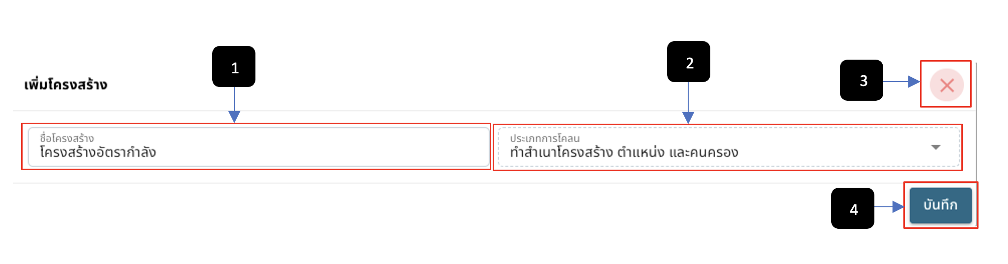
รูปภาพที่ 4 – 27 การทำสำเนาโครงสร้างและตำแหน่ง
หมายเลข 1 ช่องสำหรับกรอกชื่อโครงสร้าง
หมายเลข 2 ช่องสำหรับแสดงประเภทการโคลนที่ได้ทำการเลือกเพิ่มโครงสร้าง
หมายเลข 3 ไอคอนสำหรับคลิกเพื่อปิดหน้าต่างออกจากหน้าเพิ่มโครงสร้าง
หมายเลข 4 ปุ่มสำหรับคลิกเพื่อบันทึกการเพิ่มโครงสร้าง

การดูผังโครงสร้างองค์กร
-การแสดงผังโครงสร้างองค์กรเป็นการแสดงโครงสร้างหน่วยงานในรูปแบบผังองค์กร ให้ทำการใช้เมาส์คลิกระบบแสดงโครงสร้างหน่วยงานในรูปแบบผังองค์กร
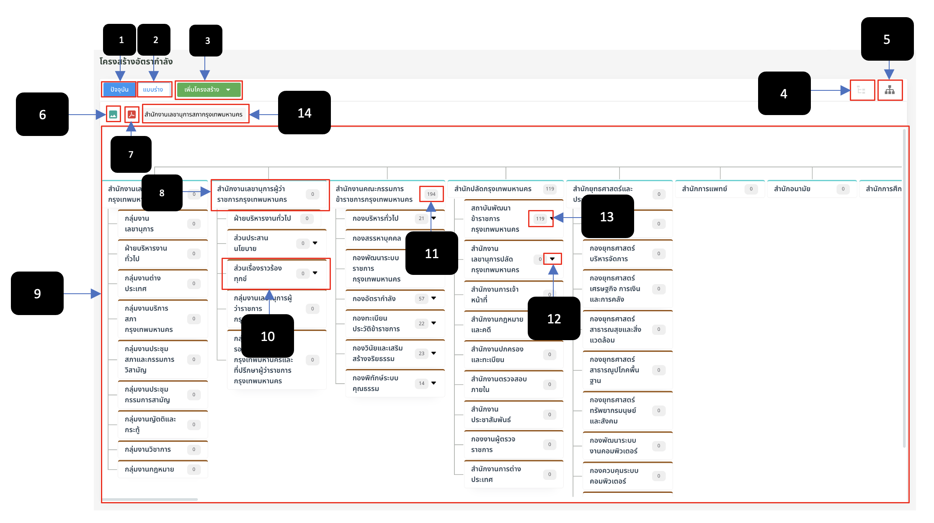
รูปภาพที่ 4 – 28 ผังโครงสร้างองค์กร
หมายเลข 1 เมนูสำหรับคลิกเพื่อแสดงหน้าเมนูปัจจุบัน
หมายเลข 2 เมนูสำหรับคลิกเพื่อแสดงหน้าเมนูแบบร่าง
หมายเลข 3 เมนูสำหรับคลิกเพื่อเลือกการสร้างโครงสร้าง
หมายเลข 4 ไอคอนสำหรับคลิกเพื่อเปลี่ยนเป็นรูปแบบรายการข้อมูล
หมายเลข 5 ไอคอนสำหรับคลิกเพื่อเปลี่ยนเป็นรูปแบบผังโครงสร้างองค์กร
หมายเลข 6 ไอคอนสำหรับคลิกเพื่อดาวน์โหลดผังโครงสร้างองค์กรเป็นไฟล์ชนิด JPG
หมายเลข 7 ไอคอนสำหรับคลิกเพื่อดาวน์โหลดผังโครงสร้างองค์กรเป็นไฟล์ชนิด PDF
หมายเลข 8 ช่องสำหรับแสดงหน่วยงานของโครงสร้างอัตรากำลังและสามารถคลิกเพื่อแสดงส่วนราชการที่อยู่ข้างในได้
หมายเลข 9 ช่องสำหรับแสดงแบบผังโครงสร้างองค์กรของโครงสร้างอัตรากำลัง
หมายเลข 10 ช่องสำหรับแสดงส่วนราชการของโครงสร้างอัตรากำลังและสามารถคลิกเพื่อแสดงส่วนราชการที่อยู่ข้างในได้
หมายเลข 11 ช่องสำหรับแสดงตำแหน่งทั้งหมดของหน่วยงานและส่วนราชการนั้น ๆ ของโครงสร้างอัตรากำลัง
หมายเลข 12 ไอคอนสำหรับคลิกเพื่อแสดงส่วนราชการที่อยู่ข้างในส่วนราชการ
หมายเลข 13 ช่องสำหรับแสดงตำแหน่งทั้งหมดที่อยู่ในส่วนราชการ นั้น ๆ
หมายเลข 14ช่องสำหรับแสดงชื่อโครงสร้างหน่วยงานหรือส่วนราชการที่อยู่ในหน้าล่าสุดของโครงสร้างอัตรากำลัง
และสามารถคลิกเพื่อไปยังหน่วยงานหรือส่วนราชการก่อนหน้าได้

การดาวน์โหลดผังโครงสร้างองค์กรเป็นไฟล์ชนิด PNG
-การดาวน์โหลดผังโครงสร้างองค์กรให้ทำการใช้เมาส์คลิกระบบแสดงผังโครงสร้างองค์กรในหน้า “โครงสร้างอัตรากำลัง” และทำการใช้เมาส์คลิกระบบทำการดาวน์โหลดผังโครงสร้างองค์กรของโครงสร้างอัตรากำลังในรูปแบบไฟล์ JPG

การดาวน์โหลดผังโครงสร้างองค์กรเป็นไฟล์ชนิด PDF
-การดาวน์โหลดผังโครงสร้างองค์กรให้ทำการใช้เมาส์คลิกระบบแสดงผังโครงสร้างองค์กรในหน้า “โครงสร้างอัตรากำลัง” และทำการใช้เมาส์คลิกระบบทำการดาวน์โหลดผังโครงสร้างองค์กรของโครงสร้างอัตรากำลังในรูปแบบไฟล์ PDF

การเผยแพร่โครงสร้างอัตรากำลัง

การตั้งเวลาเผยแพร่
-การตั้งเวลาเผยแพร่โครงสร้างอัตรากำลังให้ทำการใช้เมาส์คลิกระบบแสดงหน้าต่าง “ตั้งเวลาเผยแพร่” จากนั้นทำการเลือกวันที่ต้องการเผยแพร่หรือหากต้องการจะเผยแพร่๋โครงสร้างทันที ให้ทำการใช้เมาส์คลิกและยืนยันการเผยแพร่ทันที หากต้องการยกเลิกหรือปิดหน้าต่างตั้งเวลาเผยแพร่ให้ทำการคลิก!ระบบทำการออกจากหน้าต่างตั้งเวลาเผยแพร่ทันที
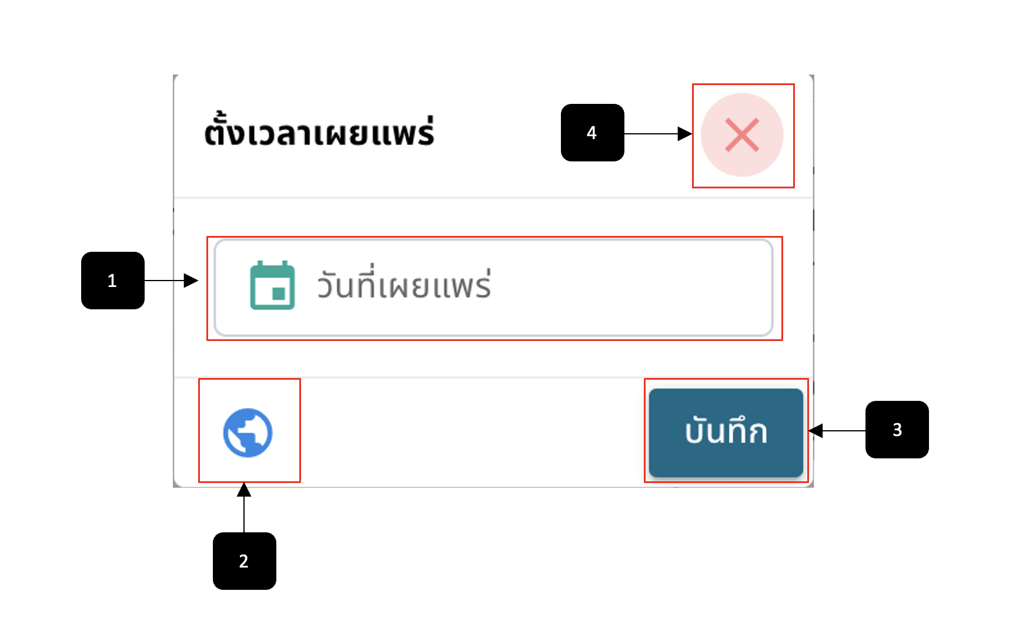
รูปภาพที่ 4 – 29 ตั้งเวลาเผยแพร่
หมายเลข 1 ช่องสำหรับคลิกเลือกวันที่ที่ต้องการเผยแพร่โครงสร้างอัตรากำลัง
หมายเลข 2 ไอคอนสำหรับคลิกเพื่อเผยแพร่โครงสร้างอัตรากำลังทันที
หมายเลข 3 ปุ่มสำหรับคลิกเพื่อบันทึกการตั้งเวลาเผยแพร่โครงสร้างอัตรากำลัง
หมายเลข 4 ไอคอนสำหรับปิดหน้าต่างตั้งเวลาเผยแพร่

